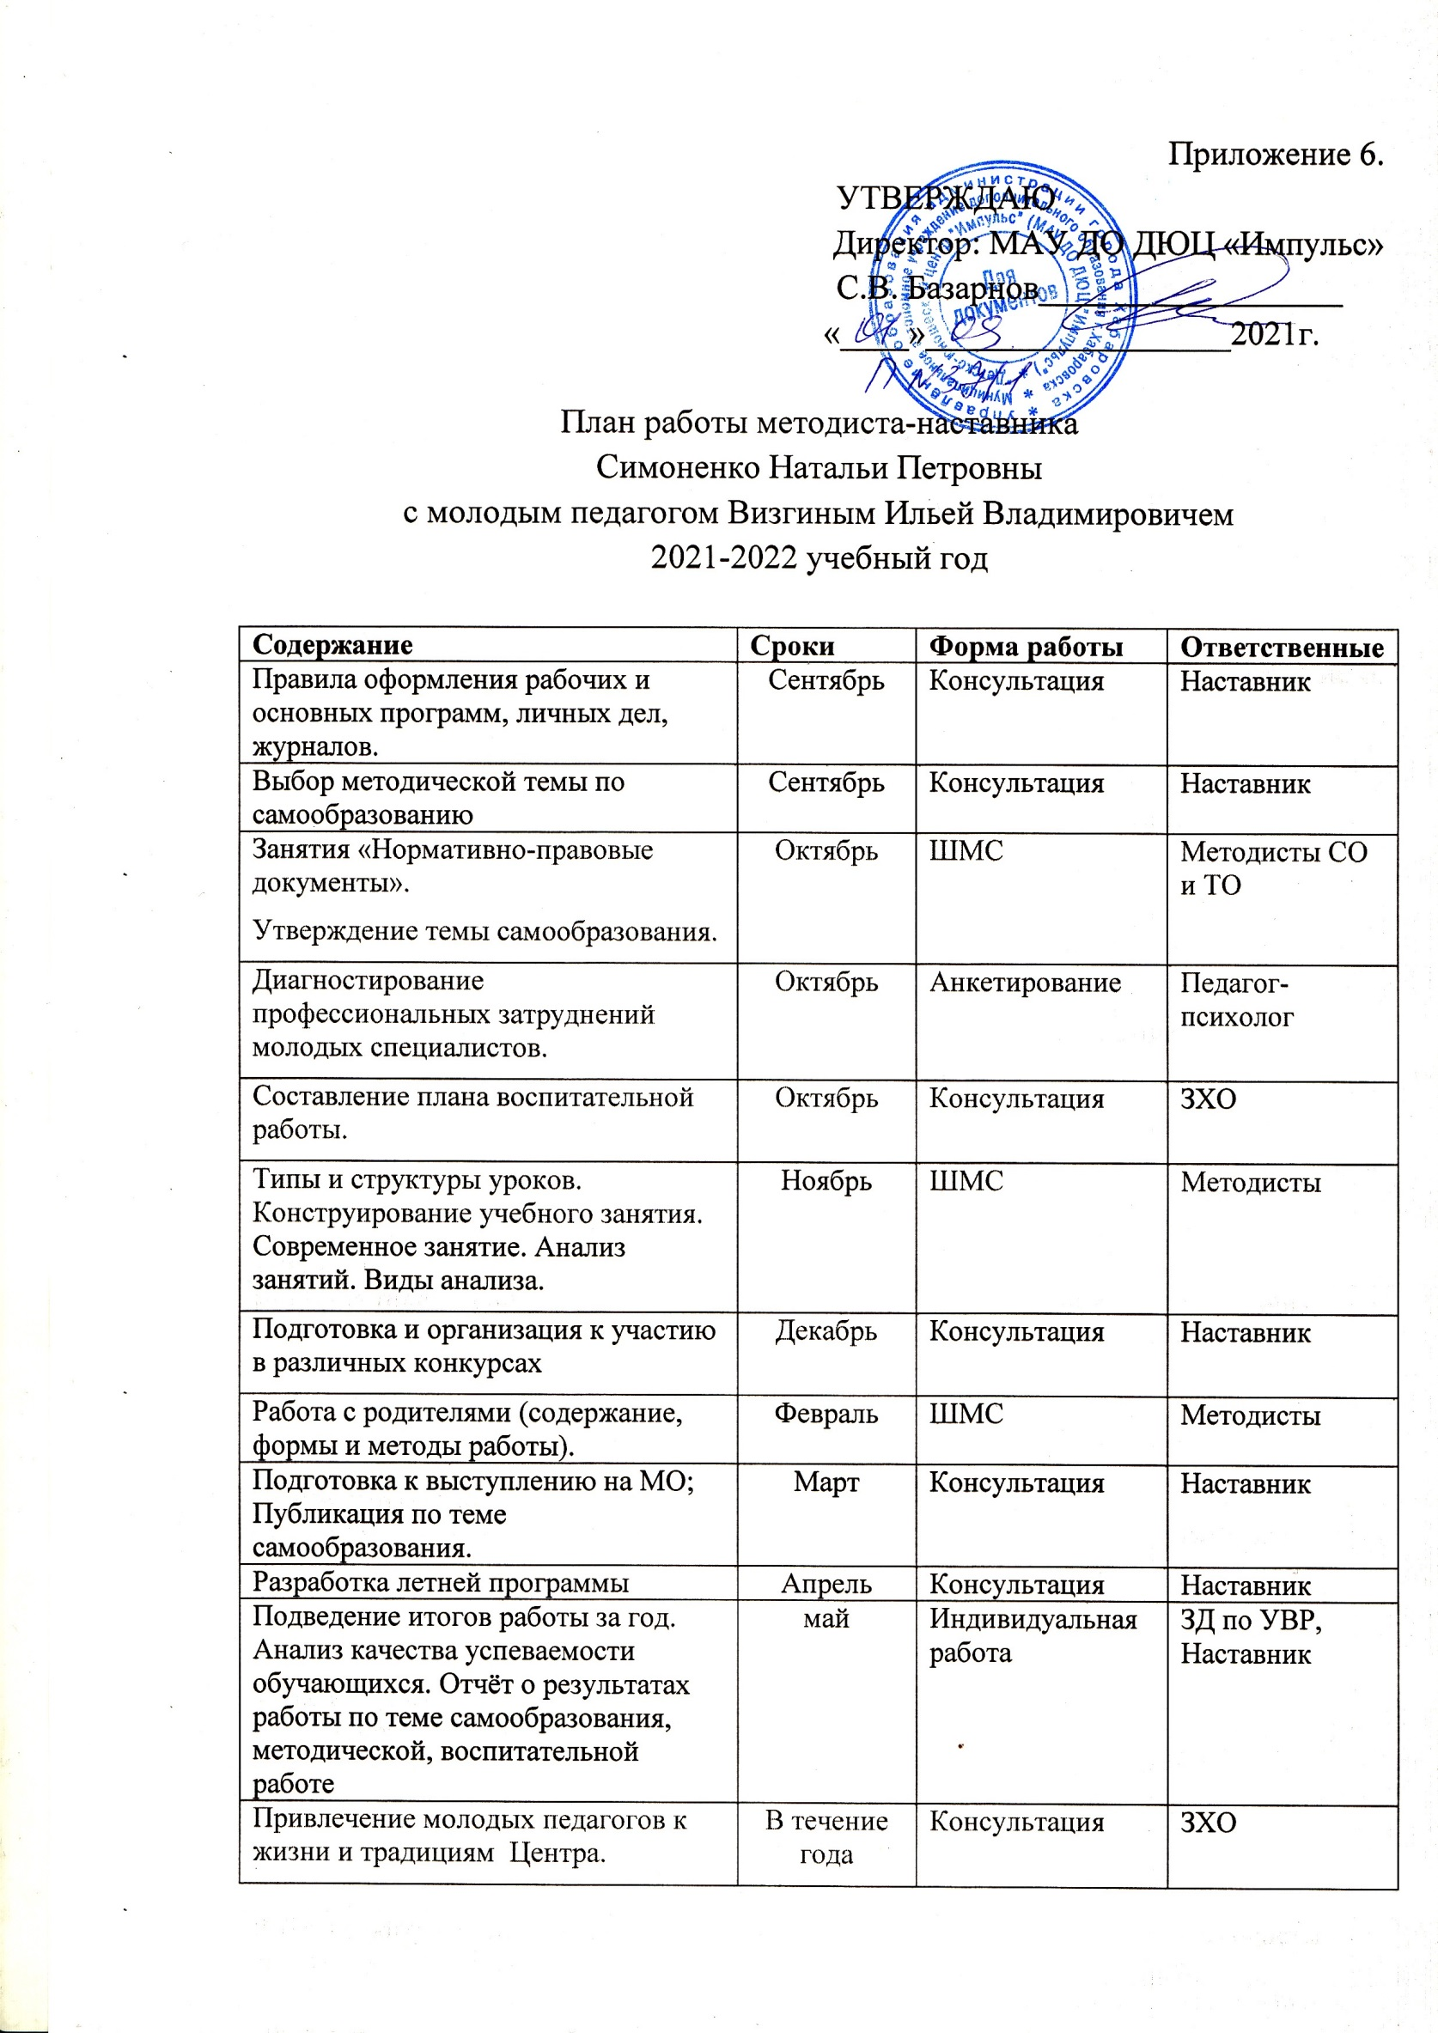
Совершенствование педагогического мастерства, профессионального роста молодых педагогов:  -посещение занятий у наставников,  -участие в работе методических объединений, семинаров, педагогических советах.  - повышение квалификации;  - самообразование. | В течение года | Посещение занятий и анализ | ЗД по УВР, ЗХО, методисты СО и ТО.
Посещение уроков у молодых педагогов администрацией, наставниками | В течение года | Анализ и самоанализ | ЗД по УВР, ЗХО, методисты СО и ТО.

